SUSTENTABILIDADE
EXERCÍCIO DE CIÊNCIAS SOCIAIS

SÉRIE: 3º ANO

PROFESSORA: MARIA APARECIDA
ALUNO(a):__________________________________________

- Observe as imagens, em seguida faça a coleta seletiva escrevendo o nome de cada material no lugar certo.

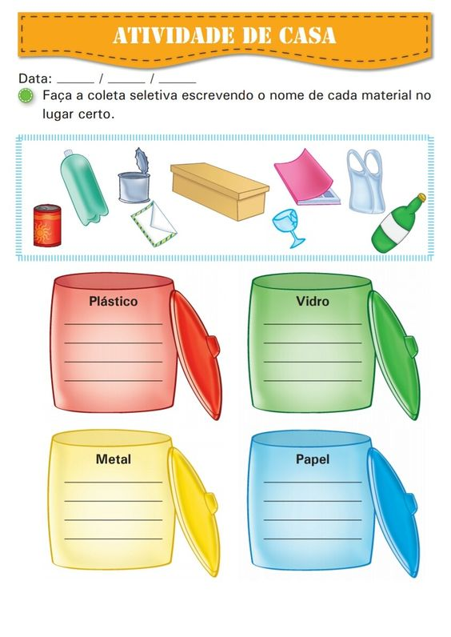

- Pinte de AZUL os quadrinhos com atitudes CORRETAS para o meio ambiente e de AMARELO os com atitudes INCORRETAS.

Jogar lixos nas ruas.
Separar o lixo para que possa ser reciclados.
Jogar garrafas e latas nas águas dos rios.
Economizar energia elétrica, apagando luzes e tomando banhos rápidos.
Caçar animais.
Economizando água fechando bem as torneiras.

